Klimaveränderungen und der Ozean

Wie vorher dargestellt, ist das Klima von vielen Wechselwirkungen zwischen den Sphären abhängig, wobei das Meer und die Meeresströmungen eine besonders wichtige Rolle spielen. Die Tiefenströmungen, der Salzgehalt, die Temperaturschwankungen und die Lebewesen der Meere wirken sich unmittelbar auf das Klima aus, weil die Meere in einer engen Wechselbeziehung mit der Atmosphäre stehen. Folglich können Veränderungen im Ozean weitreichende Folgen nach sich ziehen und durch vielerlei Faktoren verursacht werden.
Wissenschaftler prognostizieren unter anderem,daß der Treibhauseffekt (siehe Gruppe Treibhauseffekt) und die dadurch verursachte globale Erwärmung zu einer Veränderung der Verdunstungszirkulation und der Niederschlagsmuster auf der Erde führen. Bereits jetzt läßt sich insgesamt global ein Temperaturanstieg von 0,5 C in den letzten 100 Jahren beobachten. Realistische Klimamodelle nehmen an, daß die Erwärmung in den Tropen geringer, in den höheren Breitengraden aber stärker als im globalen Durchschnitt sein wird. Ein regional verschobener Wasserkreislauf in einer wärmeren Welt würde an den meisten Orten eine einschneidende Folge einer Klimaänderung sein. Nach Untersuchung amerikanischer und britischer Forscher haben in den letzten Jahrzehnten die Niederschläge über den Landgebieten zwischen 5 und 35 Grad Nord ab-, zwischen 35 und 70 Grad Nord zugenommen. Die vermehrten Niederschläge und das Abschmelzen von Eis- und Gletschermassen führen zu einer größeren Süßwasserzufuhr in die Meere in den mittleren und hohen Breiten, wodurch hier die Dichte durch die geringere Salzkonzentration verringert und damit auch die Absinkgebiete und Strömungen verändert werden.
Nach Meinung eines Kieler Forschers würde der Absinkmechanismus der nordatlantischen Wärmepumpe (Wärmelieferant Golfstrom) schon durch eine Zufuhr von 60.000 Kubikmetern Süßwasser pro Sekunde ins Stocken geraten, da die Dichte des verdünnten Meerwassers an der Oberfläche auch bei Abkühlung im Nordatlantik zum Absinken nicht mehr groß genug wäre. Während die Temperatur global steigt, könnten im Nordatlantik und Europa durch die fehlende "Warmwasserheizung" die Temperaturen sinken. Die im Nordatlantik über die letzte Zeit beobachtete Temperaturabnahme könnte die These unterstützen, daß der Golfstrom heute schon geschwächt ist.
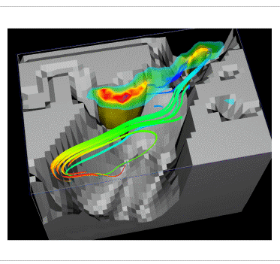
Abb.4: Der Golfstrom heutzutage (simuliert): Dieses Bild zeigt den mit einem Modell berechneten Verlauf der Golfstromzirkulation für das heutige Klima. Der Golfstrom fließt von der nordamerikanischen Küste quer über den Atlantik an der Europäischen Küste an Norwegen entlang, um dann vor Grönland abzusinken. Dieses Absinkgebiet ist markiert. Die Stromlinien sind entsprechend der Temperatur eingefärbt, die Absinkgebiete entsprechend der Absinktiefe.
(Quelle: DKRZ)
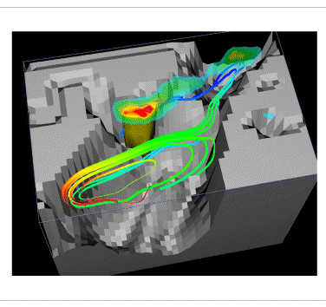
Abb.5:Der Golfstrom in 100 Jahren (wenn wir so weitermachen wie bisher): Im Falle der Klimaänderung, die in ca. 100 Jahren eintreten wird, wenn wir so weitermachen wie bisher, wird der Golfstrom im Nordatlantik nicht mehr so stark gekühlt, da sich die Polarregionen stark erwärmen, und verstärkte Niederschläge verdünnen den Salzgehalt. Damit wird nicht mehr so viel dichtes Wasser erzeugt, die Absinkgebiete nehmen ab. Die Förderbandzirkulation im Nordatlantik wird verringert. Infolgedessen wird in Nordeuropa die Temperatur nicht so stark zunehmen wie auf dem Rest der Erde, es könnte sogar zu einer Abkühlung kommen. Eine ähnliche Situation gab es wahrscheinlich vor ca. 11.000 bis 12.000 Jahren in der Kaltzeit "Jüngere Dryas", wo durch das Aufbrechen des Lorenzstromes Ende der letzten Eiszeit so viel Süßwasser in den Nordatlantik floß, daß alleine durch den Verdünnungseffekt die Golfstromzirkulation deutlich verkürzt wurde. (Quelle: DKRZ)
Welche Folgen das für unser Klima haben könnte, zeigt eine in etwa vergleichbare Begebenheit, die vor rund 11.000 Jahren stattfand, jedoch stärker und plötzlicher war, als es heute wahrscheinlich ist: Damals ergossen sich in einer warmen Periode der Nacheiszeit von den schmelzenden Gletschern Nordamerikas ungeheure Wassermengen über den St.-Lorenz-Strom in den Nordatlantik. Sie verdünnten das Meerwasser mit Süßwasser, die oberste Wasserschicht wurde deutlich salzärmer und das Wasser daher leichter; daher sank es auch bei kräftiger Abkühlung nicht mehr ab: Der kalte Meeresstrom in die Tiefe geriet ins Stocken und in der Folge auch die warme Strömung, die an der Oberfläche des Atlantiks nordwärts fließt und so den stetigen Wasserverlust ausgleicht. Der Golfstrom - die Warmwasserheizugn, die die Klimazonen auf unserem Kontinent um rund 1.500 km nach Norden verschiebt - war für Nordeuropa praktisch abgestellt, und das Klima kühlte sich stark ab, große Teile Nordeuropas (und Kanadas) waren für mehrere Jahre von Kälte und Eis überzogen, die Gletscher stießen wieder vor. Dadurch schmolz jedoch auch weniger Eis, und es floß weniger Süßwasser in den Nordatlantik. Da aus dem Ozean kontinuierlich Wasser verdunstet, nahm bei verringertem Zufluß der Salzgehalt wieder zu. Doch wegen der eisigen Temperaturen in der Jüngeren Dryas dauerte es sehr lange, bis der Ozean wieder soviel Salz enthielt, daß Europas Warmwasserheizung wieder funktionierte und die Erwärmung weiterging. Es gibt Theorien, daß sich der Vorgang bei Erwärmung zyklisch wiederholt. Doch es gibt beispielsweise auch Thesen, die besagen, daß die Dichte des Wassers durch die größere Verdunstung bei Erwärmung so stark zunimmt, daß der Salzgehalt im Nordatlantik zunimmt und wiederum andere Effekte folgen.
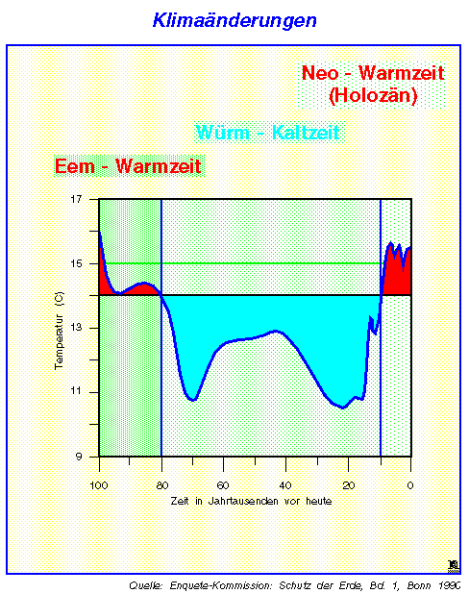
Abb.6:In der Graphik kann man vor etwa 11.000 Jahren inmitten eines Temperaturanstieges am Ende der letzten Eiszeit einen abrupten kleineren Temperaturabfall erkennen, bevor die Kurve weiter ansteigt. Dieser ist auf die durch große Gletscher süßwasserzufuhr verringerte Golfstromzirkulation zurückzuführen, welche in Europa (und Nordamerika) einen Temperaturabfall von etwa 7 C bewirkte, welcher sich , wie man hier sieht, auch global auswirkte. Danach regenerierten sich die Bedingungen wieder und die Erwärmung konnte weitergehen. (Quelle: DKRZ)
Die Ausdehnung der Eisflächen hat ebenfalls Auswirkungen auf das Klima. Schrumpfen die Eisflächen und dehnen sich die Wassermassen aus, so wird weitaus weniger Sonnenstrahlung reflektiert (die Albedo ist niedriger) und dadurch die Erwärmung wiederum verstärkt. Breiten sich die Eisflächen aus, so geschieht das Gegenteil: Es wird mehr Sonnenstrahlung reflektiert.
Ein Ansteigen der Oberflächentemperatur und damit der Verdunstungsrate wird die Wolkenbildung verstärken. Der Effekt der Wolken ist noch nicht genau vorhersagbar. Einerseits ist der Wasserdampf der Wolken ein Treibhausgas, da es in der Atmosphäre eine unsichtbare Isolationsschicht bildet, die die Wärme speichert. Je mehr Wasserdampf verdampft, desto weniger durchlässig wird der Schleier, der somit die Wärmeabstrahlung ins All blockiert. Die gefangene Wärme wiederum heizt den Ozean weiter auf, wodurch noch mehr Wasser verdampft, das noch mehr Wärme blockiert usw. (positiver Rückkopplungseffekt).
Andererseits wirkt der Schatten der Wolken wiederum kühlend.
Welcher Effekt nun stärker ist, hängt u. a. von der Höhe der Wolken ab: Tiefhängende, wasserreiche Wolken reflektieren an ihrer Oberfläche viel Sonnenlicht und lassen gleichzeitig viel Wärme der Erde hindurch: Sie kühlen das Treibhaus. Hohe, fedrige, kühle Wolken hingegen werden leichter vom Sonnenlicht passiert und lassen wenig Wärme ins All entweichen: Das Treibhaus heizt sich auf.
Eine weitere Unerwägbarkeit sind Aerosole (siehe Gruppe Aerosole), beispielsweise durch Vulkanausbrüche, die die Sonneneinstrahlung mindern und dadurch die Oberflächentemperatur senken können, was auch wieder Einfluß auf den Ozean hat.
Wesentlicher Faktor des biologischen Gleichgewichts und Sauerstoffproduzent im Ozean ist das Phytoplankton (Pflanzen im Meer). Es ist außerdem ein wichtiger Bestandteil des Kohlenstoffkreislaufes (siehe Gruppe Kohlenstoffkreislauf); es nimmt CO2 aus der Atmosphäre auf, wandelt es durch Photosynthese in Sauerstoff um und nimmt schließlich, wenn es abgestorben ist und auf den Meeresgrund sinkt, CO2 mit in die Tiefe. Durch die Zerstörung der Ozonschicht (siehe Gruppe Ozon) wird es jedoch beschädigt, wodurch das Gleichgewicht außer Balance gerät und wiederum mehr CO2 in der Atmosphäre bleibt, was den Treibhauseffekt weiter ankurbelt.
Mit der Erwärmung der Meeresoberfläche könnte auch eine Zunahme der Häufigkeit und Intensität von tropischen Stürmen verbunden sein. Zusätzlich sieht es so aus, als würden sich die Gebiete, in denen tropische Stürme entstehen, verlagern und möglicherweise als Folge der Ausdehnung der tropischen und subtropischen Zone ausweiten (siehe Gruppe Extremereignisse).
Durch die thermische Ausdehnung des Wassers bei Erwärmung sowie durch das Abschmelzen von Eis wird der Meeresspiegel weiter ansteigen. Während der letzten 100 Jahre wurde bereits ein Anstieg von etwa 15 cm gemessen. Derzeit aktuelle Voraussagen errechnen einen Anstieg des Meeresspiegels um weitere 34 cm bis zum Jahr 2050, welches besonders Tiefländer wie Bangladesh sowie kleine Inselstaaten wie die Malediven beträfe und das Risiko von Sturmfluten erhöhte.

